**Documento de**

**Validando Sprint 1**

***[***Sistema Integral de Gestión Automotriz (SIGA)***]***

***Fecha:[14/09/2024***

Tabla de contenido

Historial de Versiones. 3

Información del Proyecto. 3

Planilla Product Backlog con registro de avances día a día y validación del Product Owner. 4

Gráfico de Avance del Sprint 1. 5

Pila del Producto Actualizada. 5

# Historial de Versiones.

| **Fecha** | **Versión** | **Autor** | **Organización** | **Descripción** |
| --- | --- | --- | --- | --- |
| **14-11-2024** | **0** | **Equipo** | **Duoc UC** |  |
|  |  |  |  |  |
|  |  |  |  |  |
|  |  |  |  |  |

# Información del Proyecto.

| Empresa / Organización | SIGA |
| --- | --- |
| Proyecto | “FK Soluciones Automotrices” |
| Fecha de preparación | 19/08/2024 |
| Cliente | Dueño |
| Patrocinador principal | Dueño |
| Gerente / Líder de Proyecto | Juan Alberto Ganas Reyes |
| Gerente / Líder de Desarrollo de Software |  |

# Planilla Product Backlog con registro de avances día a día y validación del Product Owner.

| **Historia** | **Tarea** | **Horas estimadas** |  | **Horas realizadas por día** | | | | |  | **Estado** |
| --- | --- | --- | --- | --- | --- | --- | --- | --- | --- | --- |
| **Responsable** | **1** | **2** | **3** | **4** | **5** | **Total** | **(A/R)** |
| H1 | H1-T1 | 5 | Equipo Desarrollador |  |  |  |  | X | 5 | A |
| H2 | H2-T1 | 10 | Equipo Desarrollador |  |  |  |  | X | 10 | A |
| H3 | H3-T1 | 10 | Equipo Desarrollador |  |  |  |  | X | 10 | A |
| H3 | H3-T2 | 5 | Equipo Desarrollador |  |  |  |  | X | 5 | A |
| H4 | H4-T1 | 5 | Equipo Desarrollador |  |  |  |  | X | 5 | A |
| H4 | H4-T2 | 10 | Equipo Desarrollador |  |  |  |  | X | 10 | A |
| H5 | H5-T1 | 10 | Equipo Desarrollador |  |  |  |  | X | 10 | A |
| H6 | H6-T1 | 10 | Equipo Desarrollador |  |  |  |  | X | 10 | A |
| H6 | H6-T2 | 5 | Equipo Desarrollador |  |  |  |  | X | 5 | A |
| H7 | H7-T1 | 10 | Equipo Desarrollador |  |  |  |  | X | 10 | A |
| H7 | H7-T2 | 10 | Equipo Desarrollador |  |  |  |  | X | 10 | A |
| H7 | H7-T3 | 8 | Equipo Desarrollador |  |  |  |  | X | 8 | A |
| H7 | H7-T4 | 12 | Equipo Desarrollador |  |  |  |  | X | 12 | A |
| H8 | H8-T1 | 5 | Equipo Desarrollador |  |  |  |  | X | 5 | A |
| H21 | H21-T1 | 5 | Equipo Desarrollador |  |  |  |  | X | 5 | A |
| H25 | H25-T1 | 5 | Equipo Desarrollador |  |  |  |  | X | 5 | A |
| H29 | H29-T1 | 5 | Equipo Desarrollador |  |  |  |  | X | 5 | A |

# Gráfico de Avance del Sprint 1.

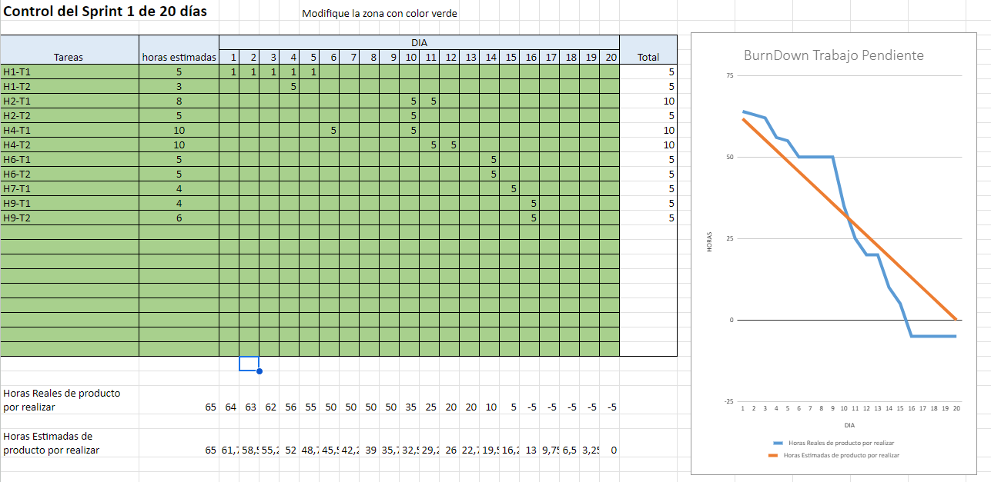

# Pila del Producto Actualizada.

| **ID** | **Historia de Usuario** | **Estimación** | **Prioridad** |
| --- | --- | --- | --- |
| H1 | Crear la página de inicio con información genera | 5 | Alta |
| H1 | Implementar enlaces a servicios ofrecidos | 3 | Alta |
| H2 | Desarrollar formulario de agenda para usuarios registrados | 8 | Alta |
| H2 | Implementar autocompletado de datos del usuario y vehículo | 5 | Alta |
| H4 | Crear módulo de gestión de usuarios (CRUD) | 10 | Alta |
| H4 | Integrar validaciones y control de permisos según rol | 5 | Alta |
| H6 | Crear vista de historial de uso de servicios | 5 | Media |
| H6 | Implementar filtros de búsqueda en historial | 3 | Media |
| H7 | Crear vista de resumen de citas programadas | 5 | Media |
| H9 | Implementar formulario para editar perfil del usuario | 4 | Media |
| H9 | Validación de cambios en el perfil y guardar en la base de datos | 3 | Media |